ПОМНИТЕ ОБ ОПАСНОСТИ РЫБНОЙ ЛОВЛИ
В ОХРАННОЙ ЗОНЕ ЛИНИЙ ЭЛЕКТРОПЕРЕДАЧИ!
С появлением большого количества рыболовных углепластиковых удилищ длинной более 5 метров в Республике Беларусь наметилась печальная статистика несчастных случаев с рыбаками, попавшими под действие электрического тока под линиями электропередачи. В погоне за уловом люди не замечают опасности, которая «нависла» над ними.
Вот лишь несколько несчастных случаев, произошедших в Республике Беларусь за 2020 год:
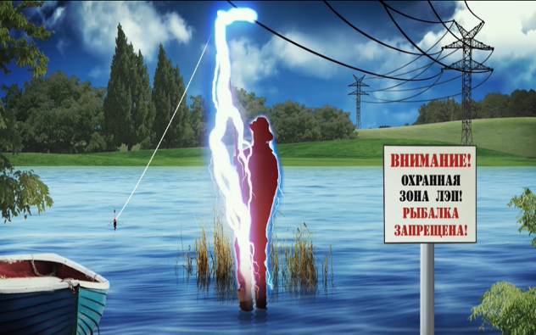
- В н.п. Ерши Минской области 06.04.2020 под опорой ВЛ-10 кВ обнаружен мужчина без признаков жизни. Предположительно погиб при попытке подъема по опоре за блесной, зацепившейся за провода.;
- 12.06.2020 в Слуцком районе вблизи н.п. Б.Быково при обходе места пересечения ВЛ-110 кВ с рекой обнаружен труп мужчины. Со слов очевидцев при попытке сложить удилище коснулся провода ВЛ и был смертельно травмирован электрическим током.
- в г. Осиповичи 12.07.2020 подросток, передвигаясь вдоль ограничительной полосы по платформе железнодорожного остановочного пункта Осиповичи-Минск, коснулся разложенным удилищем контактной сети и попал под действие электрического тока. Пострадавший доставлен в больницу с ожогами I-III степени 42 % тела.
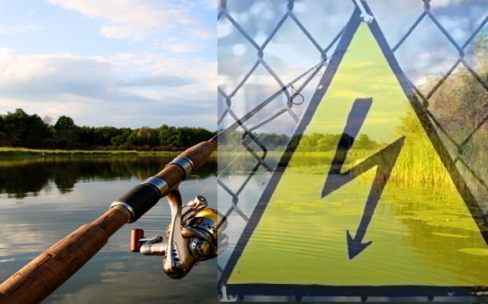
- 27.09.2020 в д. Хмели Брестской области произошел несчастный случай, связанный с осуществлением рыбной ловли в охранной зоне линий электропередачи. Пострадавший и двое его знакомых отправились на искусственный водоем. Спустя некоторое время знакомые услышали хлопок и увидели на земле пострадавшего. По приезду скорой медицинской помощи была констатирована его смерть. Также на месте происшествия установлено, что на одной из ближайших опор вывешен знак о запрете рыбной ловли, так как ВЛ-10 кВ пересекает в этом месте реку Пульва.

Следует помнить, что поражение человека электротоком может произойти без прикосновения, а только при приближении на опасное расстояние к токоведущим частям. Для воздушных линий напряжением 10-35 кВ оно составляет менее 0,6 м, для воздушных линий 110 кВ – менее 1 м. Кроме того, опасным становиться и место, где находиться рыбак, попавший под действие электротока, так как ток имеет свойство «растекаться» по почве в радиусе 8-10 метров от места замыкания на землю.
Филиал Госэнергогазнадзора по Витебской области предупреждает: чтобы рыбалка не закончилась несчастным случаем, важно соблюдать правила поведения в охранных зонах электрических сетей. Рыболовам необходимо внимательно ознакомиться с характеристиками своих снастей и не пренебрегать предупреждающими надписями на плакатах.

